***POJEĎTE S NÁMI NA PRAŠIVOU***

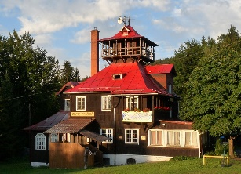

**Spolek rodičů a přátel ZŠ Moravská** Vás tímto zve na jednodenní výlet na Prašivou.

Jako spolek bychom si přáli tuto akci organizovat pravidelně a takto se více seznámit s Vámi ….rodiči.

Výlet je určen všem **rodičům a dětem naší školy.**

**Termín: 21.5 2022**

**Sraz:** **Vlakové nádraží Havířov 7:35**

**Čas odjezdu:** 7:50 směr Český Těšín (1x přestup – cílová stanice Dobratice)

**Délka trasy: 5 km (tam a zpět do 10 km)** – nenáročná trasa po asfaltové silnici, kde nejezdí auta

**Předpokládaný návrat:** 17:00

Průběh akce: Okolo 7:35 sraz na Vlakové nádraží a společný odjezd vlakem do Dobratic. Odtud půjdeme na chatu Prašivá. Chata je celoročně otevřená a slouží jako restaurace s vyhlídkovou věží. U chaty je velká travnatá plocha a dětské hřiště. Po občerstvení by následovaly pohybové hry pro děti. A poté návrat na Vlakové nádraží a odjezd do Havířova

Pokud máte nekonfliktního pejska, který je zvyklý na více lidí a nevadí mu cestování vlakem, může s námi výletovat také.

Tato přihláška je **nezávazná.**

**Výlet na Prašivou 21. 5. 2022 - přihláška**

Jméno a příjmení žáka ……………………………………………………………………

Třída……………………….

Jméno a příjmení rodiče………………………………………………………………….

**Jízdné si účastníci hradí sami.**